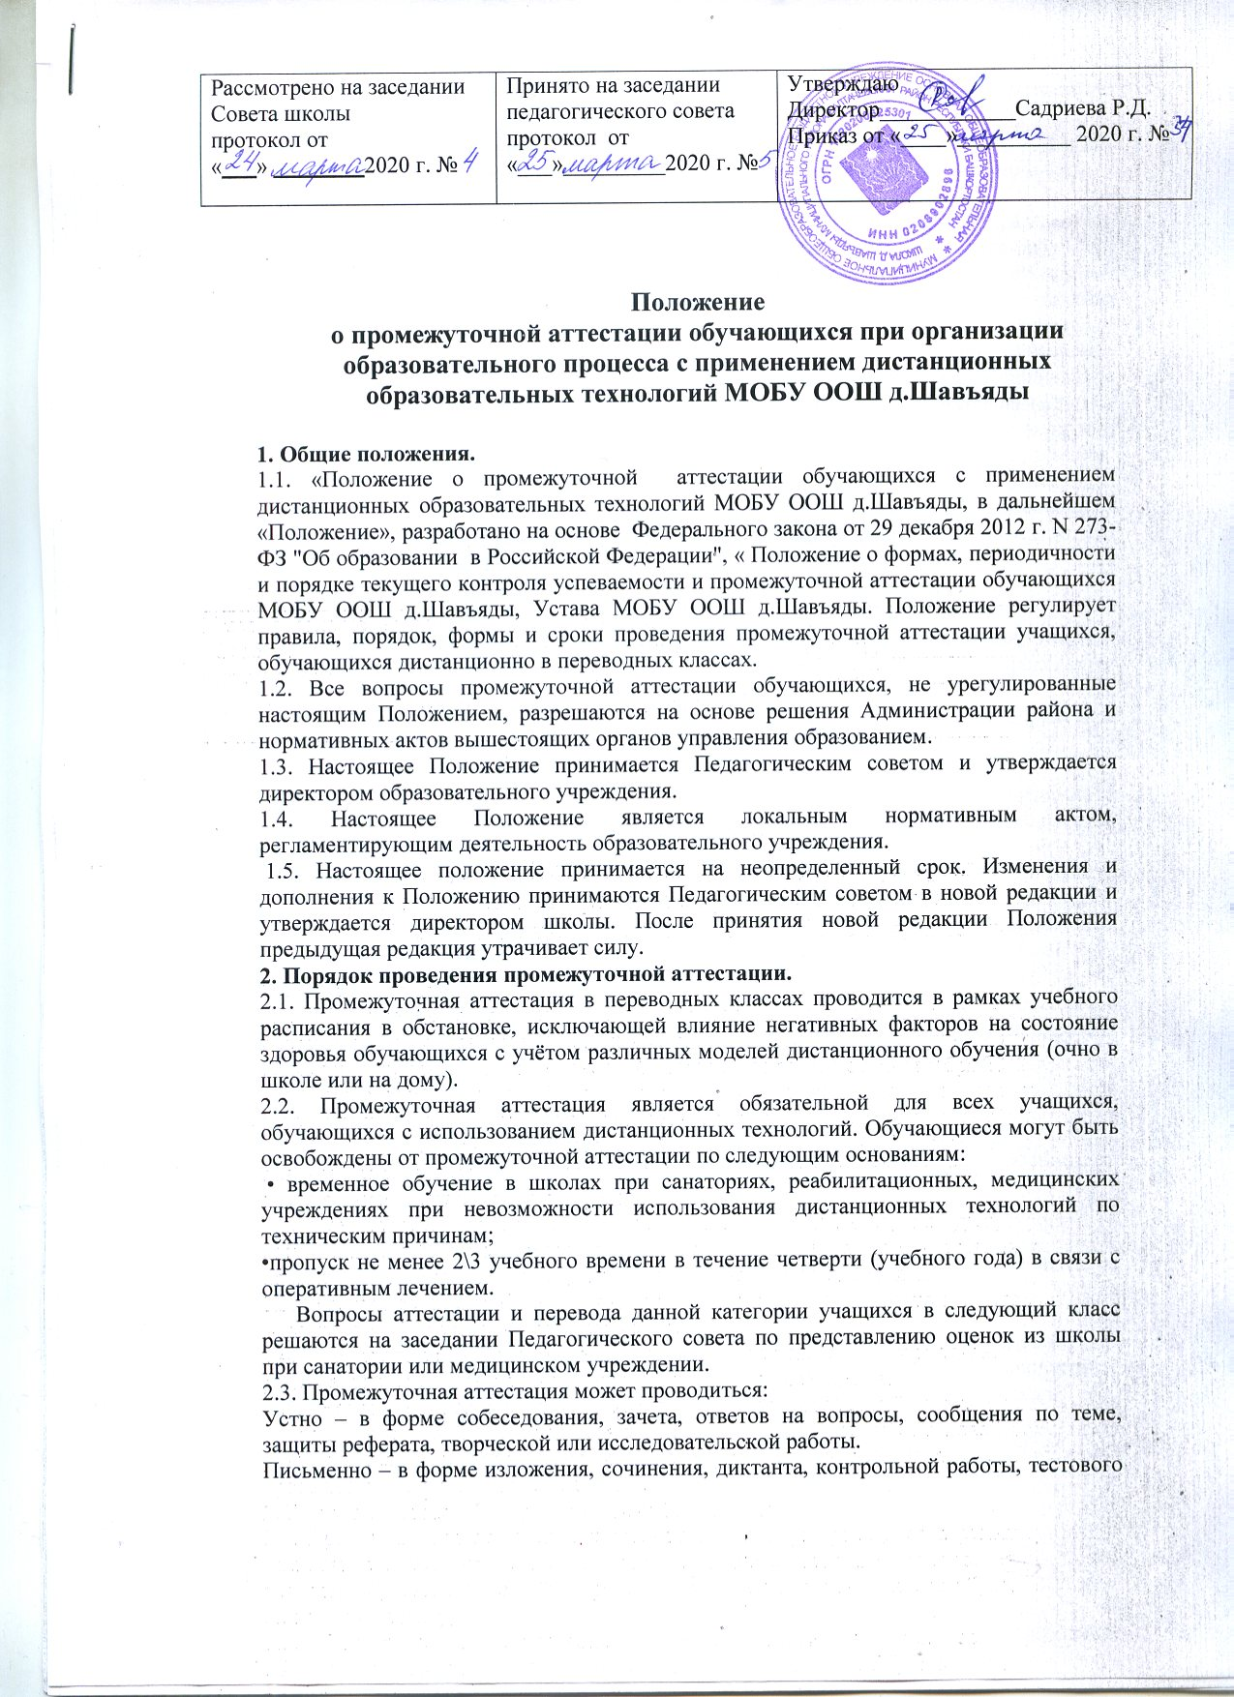задания, размещенного в обучающей оболочке или комбинированной контрольной работы.
Форма промежуточной аттестации определяется учителем с учетом индивидуальных особенностей обучающихся, их образовательных потребностей и модели дистанционного обучения.
2.4. Промежуточная аттестация оценивается по пятибалльной системе и подразделяется на текущую и годовую. График проведения контрольных мероприятий согласуется с заместителем директора по учебно-воспитательной работе. К текущей аттестации относятся: • четвертная – в начальных классах, в 5 – 9 классах. Результаты текущей аттестации обучающихся с применением дистанционных технологий отражаются в журналах педагогов дистанционного обучения. Текущая аттестация учащихся, изучающих дистанционно один или несколько предметов учебного плана, проводится учителем дистанционного обучения с фиксацией их достижений в журнале педагога дистанционного обучения. Триместровые, полугодовые, годовые отметки выставляются учителем на соответствующих страницах журнала и переносятся в сводную ведомость. Годовая аттестация проводится в начальных классах, 9 классе не позднее 15 мая, в средней школе не позднее 25 мая. В конце учебного года обучающимся всех классов выставляются годовые отметки на основании результатов текущей и годовой аттестации. Обучающиеся с применением дистанционных технологий по индивидуальному учебному плану, аттестуются только по предметам, включенным в этот план.
3. Требования к материалам для проведения промежуточной аттестации.
3.1. Аттестационные материалы разрабатываются учителями-предметниками.
3.2. Содержание аттестационных материалов должно отвечать содержанию учебной программы по предмету. Количество вариантов работ в одном классе определяется учителем самостоятельно.
3.3. Администрация оставляет за собой право проводить контрольные мероприятия в рамках промежуточной аттестации по своим текстам.
4. Перевод обучающихся.
4.1. Обучающиеся, в полном объеме освоившие содержание учебных программ за текущий учебный год, решением Педагогического совета переводятся в следующий класс.
4.2. Обучающиеся 2-8 классов, имеющие по итогам года академическую задолженность по одному предмету, решением Педагогического совета школы могут быть переведены в следующий класс условно. Ответственность за ликвидацию ими академической задолженности возлагается на родителей (законных представителей).
5. Обеспечение прав участников образовательного процесса.
5.1. При проведении всех видов аттестации (за исключением основного государственного экзамена) допускаются следующие способы выполнения письменных работ обучающимися:
• самостоятельно;
• самостоятельно с использованием ПК;
• с привлечением сопровождающего специалиста.
5.2. В целях создания условий, отвечающих физиологическим особенностям обучающихся, не допускается:
• проведение более одного контрольного мероприятия в день в начальной школе;
• проведение аттестационных работ в первый день после праздников;
• проведение в средней школе более двух контрольных мероприятий в день, независимо от выбранной формы.
5.3. Учитель-предметник вправе изменить дату проведения контрольного мероприятия по служебной записке на имя директора школы с обоснованием причин изменений.
5.4. Результаты промежуточной аттестации сообщаются обучающимся в установленные нормативами сроки и доводятся до сведения родителей (законных представителей).

